МИНИСТЕРСТВО ОБРАЗОВАНИЯ И НАУКИ РОССИЙСКОЙ ФЕДЕРАЦИИ
ФЕДЕРАЛЬНОЕ ГОСУДАРСТВЕННОЕ БЮДЖЕТНОЕ ОБРАЗОВАТЕЛЬНОЕ УЧРЕЖДЕНИЕ ВЫСШЕГО ПРОФЕССИОНАЛЬНОГО ОБРАЗОВАНИЯ
«ЮЖНО-УРАЛЬСКИЙ ГОСУДАРСТВЕННЫЙ УНИВЕРСИТЕТ» (НИУ)
Филиал в г.Миассе
Геологический факультет

Специальность 020303 Геохимия
Кафедра минералогии и геохимии

Дипломная работа
Минералого-петрографическая характеристика
Янинского золоторудного месторождения
(республики Саха, Якутия).
Студент: Ануркина Мария Алексеевна

Заведующий кафедрой: д.г.-м.н. Белогуб Елена Витальевна______________
Руководитель: к.г.-м.н. Муфтахов Вячеслав Ахсанович______________
Рецензент:д.г.-м.н. Макагонов Евгений Павлович______________

Миасс 2014 г.

СОДЕРЖАНИЕ
ВВЕДЕНИЕ | 3
ГЛАВА 1. ОБЩИЕ СВЕДЕНИЯ О РАЙОНЕ РАБОТ | 4
ГЛАВА 2. ГЕОЛОГИЧЕСКАЯ ИЗУЧЕННОСТЬ | 6
ГЛАВА 3. ГЕОЛОГИЧЕСКАЯ ХАРАКТЕРИСТИКА РАЙОНА | 7
3.1. ЛИТОЛОГО-СТРАТИГРАФИЧЕСКАЯ ХАРАКТЕРИСТИКА | 7
3.2. ТЕКТОНИКА | 11
3.3. ПОЛЕЗНЫЕ ИСКОПАЕМЫЕ | 13
ГЛАВА 4. МЕТОДИКА ИССЛЕДОВАНИЙ | 14
ГЛАВА 5. ПЕТРОГРАФИЧЕСКАЯ ХАРАКТЕРИСТИКА ПОРОД УЧАСТКА РАБОТ | 16
ГЛАВА 6. МИНЕРАЛОГИЧЕСКАЯ ХАРАКТЕРИСТИКА РУД | 24
ЗАКЛЮЧЕНИЕ | 40
СПИСОК ЛИТЕРАТУРЫ | 41
ПРИЛОЖЕНИЯ | 42

Введение
Дипломная работа написана по материалам практики, которая проходила в ОАО «Янгеология» на участке Кючус (республика Саха, Якутия) в 2013 г. Район известен с начала ХХ в месторождениями россыпного золота. В течении прошлого столетия проводилась геологическая съемка разных масштабов, в течении которых были определены основные полезные ископаемые (золото, сурьма, вольфрам, олово).
Однако детальной минералогией района не занимались.
Цель: Дать петрографическую и минералогическую характеристику Верхне-Янскому золотоносному району.
При написании диплома были решены следующие задачи:
1. Дать петрографическое описание пород осадочного комплекса района;
2. Определить минералогический состав гидротермальных кварц- антимонитовых жил;
3. Определить последовательность образования минералов в изученных жилах.4. Определена последовательность образования минералов в жилах.
При написании диплома использовались образцы, отобранные с бортов рек в процессе маршрутов. Всего: 10 образцов, характеризующих вмещающие породы и кварц-сульфидные жилы.
Для написания теоретической части, использовались данные проекта ОАО «Янгеология» на геологическоедоизучение площади: «ГДП-200 листов R-53-XXI, XXII (Джанкынская площадь).

ГЛАВА 1.ОБЩИЕ СВЕДЕНИЯ О РАЙОНЕ РАБОТ

Изучаемая территория административно принадлежит Верхоянскому и, отчасти, Усть-Янскому районам Республики Саха (Якутия) (рис1).
Площадь геологического изучения расположена в бассейне нижнего течения р. Яны. Лишь северо-западный угол площади захватывает истоки ручьев из бассейна р. Улахан-Кюегюлюр (правый приток р.Омолой), сбегающих с центральной части Куларского хребта. Правобережье р. Яны занимают западные отроги Полоусного кряжа. Рельеф большей части территории увалистый расчлененный и полого-увалистый слабо расчлененный с абсолютными отметками до 500-600 м. Низкогорный рельеф с абсолютными отметками более 500-600 м присущ лишь для упомянутых хребтов и характеризуется массивными формами (за исключением одного густо расчлененного блока, площадью около 240 км², в северной части листов). Максимальные абсолютные отметки хребта Кулар достигают 1289 м. Долины глубоко врезанные, с протяженными выпуклыми склонами. Минимальные высотные отметки района – до 34 м -урез воды р.Яны.

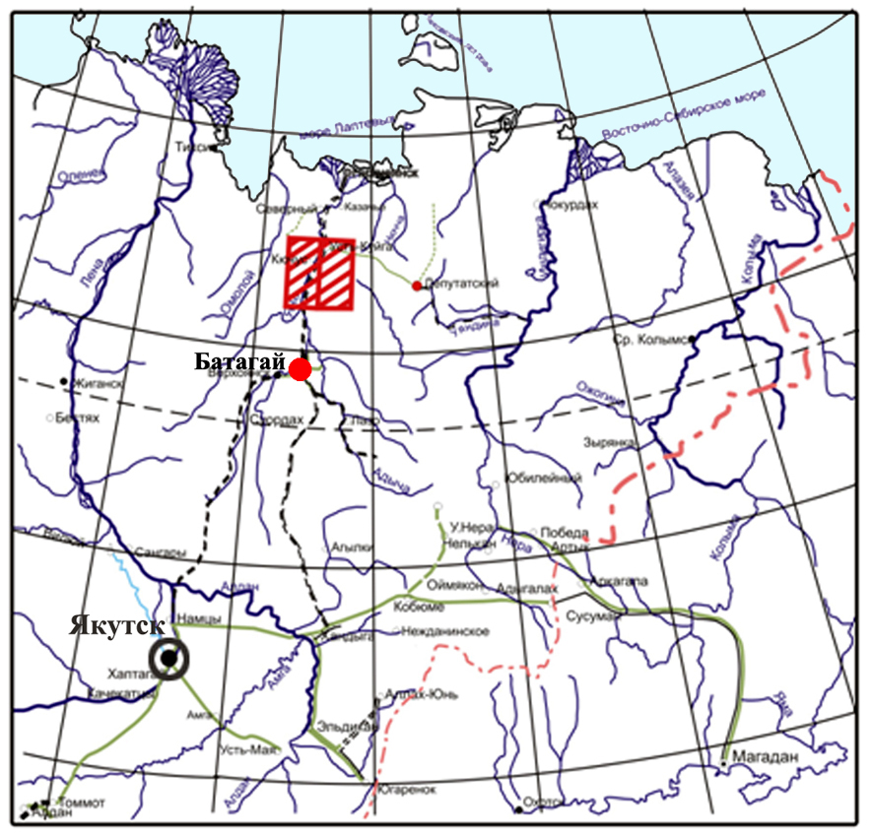
Рис1. Обзорная карта

Климат района резко континентальный с длительной холодной зимой и коротким сухим и жарким летом. Продолжительность зимнего периода не менее 7 месяцев. Абсолютный минимум температуры достигает -60°С; максимальные положительные температуры в июле–августе 30-31°С. Среднегодовое количество атмосферных осадков в районе 160-220 м, выпадают в основном летом, в виде дождя. Снег выпадает в середине-конце сентября и сходит в конце мая.
Весь район покрыт редкостойной лиственничной тайгой, за исключением осевой части хр. Кулар и некоторых гольцовых водоразделов с высотами свыше 500 м. Обнаженность района плохая. Крупные обнажения коренных пород встречаются лишь по долинам р. Яны и ее главных притоков.
По сложности геологического строения 10% площади, выполненные аллювиальными отложениями с геологическими границами совпадающими с геоморфологическими элементами, характеризуются очень простым строением (1 категория сложности). Также на 15% площади закартированы рыхлые кайнозойские отложения, геологические границы которых не совпадают с геоморфологическими (3 категория сложности). Ко 3-ей категории сложности отнесены поля развития неметаморфизованных, относительно слабо дислоцированных юрских отложений (37% площади листа). И 38% площади листа, сложенных интенсивно дислоцированными триасовыми отложениями и метаморфизованными, биостратиграфическими «немыми» отложениями перми, прорванные интрузивными массивами и многочисленными дайками, относится к участкам 4-ой категории сложности.
Экономически район освоен слабо.

ГЛАВА 2.ГЕОЛОГИЧЕСКАЯ ИЗУЧЕННОСТЬ

В истории геологического изучения района можно выделить 5 этапов, различающихся уровнем, детальностью, направлением исследований.
Первый этап (до 1941 г.) – начальный – внемасштабных маршрутных и мелкомасштабных рекогносцировочных работ. Получены первые краткие сведения о географии, стратиграфии, литологии, магматизме, тектонических структурах и признаках полезных ископаемых. Отчеты о результатах работ представляют разве что библиографический интерес.
Второйэтап(1941-1961 г.г.) – дальстроевский – проведены геолого-съемочные, поисковые разномасштабные работы на глазомерной основе и поисково-оценочные работы на олово, вольфрам. Результаты этих работ стали основой для составления Госгеолкарты-1000/1 (1961 г.) и затем были использованы при подготовке к изданию Госгеолкарты-200/1
Третийэтап(1961-1981 г.г.) – характеризуется проведением геолого-съемочными работами масштаба 1:200 000 (ГСР-200) с общими поисками при регулярных сетях наблюдений и опробования. В комплекс общих поисков, входили шлиховые,геохимические поиски по потокам рассеяния и, отчасти, по вторичным ореолам.Результатом этого этапа работ была подготовка и издание Госгеолкарты-200/1.
Впервые проведены прогнозно-металлогенические работы масштаба 1:200 000 (Западно-Полоусненский район – на восток от р. Яны).
На четвертом этапе (1981-1996 г.) проводились геолого-съемочныеработы масштаба 1:50000 (ГСР-50) в западной части территории.Выполнялись поиски россыпей золота на левобережье р. Яны (ударно-канатное бурение). Продолжение прогнозно-металлогенических работ масштаба 1:200 000 (Куларский район – на запад от р. Яны).
Пятый этапначинается в 1996 г.и продолжается по настоящее время. На этом этапе проводится доизучение площади масштаба 1:200 000 (ГДП-200) с составлением Госгеолкарты-200/2 смежных (с севера и запада) листов.Проводится разведка месторождения Кючус.
Таким образом, территория полностью покрыта полистной геологической съёмкой с общими поисками в масштабе 1:200 000. Северо-западная половина (все левобережье р. Яна) покрыта геологической съёмкой с общими поисками в масштабе 1:50 000, частично - поисковыми, поисково-оценочными и разведочными работами. Наиболее плотно изучена площадь Кючусского месторождения, к настоящему времени предварительно разведанного.
ГЛАВА 3. ГЕОЛОГИЧЕСКАЯ ХАРАКТЕРИСТИКА РАЙОНА

3.1. Литолого- стратиграфическая характеристика
Территория сложена терригенными метаморфизованными образованиями пермской системы и терригенными отложениями триасовой и юрской систем.
Долины крупных водотоков территории листа выполнены рыхлыми кайнозойсккими образованиями преимущественно аллювиального и озерно-аллювиального генезиса Усть-Янского стратиграфического района.

Палеозойская эратема. Пермская система
Палеозойскаяэратема представлена пермскими отложениями. По литологическим признакам разделены на тарбаганнахскую и туогучанскую свиты.
Тарбаганнахскаясвитапредставлена своей верхней подсвитой.
Верхняя подсвита (P₁tr₂) распространена на северо-западе площади листа, слагает осевую часть и склоны хр. Кулар в верховьях рр. Балыктах, Кючюс, Чюччю, Аччыгый-Кючюс, в бассейне р. Находка. Представлена алевролитами и алевропелитами известковистыми с пластами песчаников мощностью 12-50 м. Видимая мощность подсвиты более 500 м.
Туогучанская свита слагает склоны хребта Кулар и распространена в верховьях рр. Курунг-Юрях, Чюччю, верхнем течении р. Кючюс, в бассейне рр. Находка, Аргы-Сала. Отличительным признаком свиты является обильная пиритизация пород. По литологическим признакам разделена на три подсвиты: нижнюю, среднюю и верхнюю.
Нижняя подсвита(P₁₋₂tg₁) сложена углистыми известковистыми алевролитами, алевропелитами и аргиллитами с редкими маломощными линзами песчаников, в верхней части подсвиты породы содержат включения пирита в кварцевой оторочке. Мощность подсвиты около 600 м.
Средняя подсвита (P₂tg₂) представлена углистыми алевролитами, алевропелитами с прослоями аргиллитов и маломощными линзами песчаников с вкрапленностью пирита св кварцевой оторочке. Общая мощность подсвиты оценивается в 450 м.
Верхняя подсвита (P₃tg₃) представлена алевролитами и алевропелитами углистыми, реже известковистыми, с прослоями углистых известковистых аргиллитов и редкими линзами песчаников. В нижней части разреза породы с вкрапленностью пирита в кварцевой оторочке. Общая видимая мощность достигает 500-600 м. Контакт с вышележащими отложениями триаса повсеместно тектонический.

Мезозойская эратема
Мезозойскаяэратема представлена отложениями триасовой и юрской систем, которые в районе пользуются наибольшим распространением.

Триасовая система
Триасовая система представлена всеми своими отделами.
Нижний отдел. По биостратиграфическим и литологическим признакам отложения нижнего отдела расчленяются на две свиты: кыллахскую и суор-уйалахскую.
Кыллахская свита. Отложения представленынерасчлененными средней и верхнейподсвитами (T₁kh₂₊₃) и образованыпереслаиванием алевролитов с прослоями аргиллитов, редко известковистых, песчаников (в отдельных слоях известковистых, мощностью до 125 м) и алевропелитов общей мощностью 450 м. В аналогичных отложениях в обрывах р. Яна возраст был обоснован по находкам фауны: Dienorocerasdemokidovi
Средний отдел. Отдел представлен муосской, магылской и босхонгской свитами.
Муосская свитаразделяется на три подсвиты: нижнюю, среднюю и верхнюю.
Нижняя подсвита (T₂ms₁) сложена алевролитами слоистыми и тонкослоистыми, в нижней части разреза с маломощными линзами песчаников. Мощность подсвиты составляет 500 м.
Средняя подсвита (T₂ms₂) представлена алевролитами известковистыми с прослоями известковистых аргиллитов и алевропелитов, “полосчатыми” породами с линзами и пластами песчаников. СобранафаунаStenopopanoserasmirabiles P o p o w, Czekanovskitespolaris K i p a r., Bakevellia. Общая мощность подсвиты 500 м.
Верхняя подсвита (T₂ms₃) представлена алевролитами известковистыми с прослоями известковистых аргиллитов, “полосчатыми” породами, пластами (10-20 м) песчаников. ВотложенияхсобраныLenotropitestardusMc L e a r n, Czekanovskitespolaris K i p a r., Stenopopanocerassp., Grambergiasp. ind., Arctohungaritesinvolutus K i p a r. идр.
Мощность отложений 500 м.
Магылскаясвита разделена на две подсвиты: нижнюю и верхнюю.
Нижняя подсвита (T₂mg₁) представлена алевролитами темно-серыми известковистыми с прослоями известковистых аргиллитов, пластами “полосчатых” пород и песчаников. ФаунаCzekanowskitesdecipiens M o j s., Arctohungaritesventroplana K i p a r., A. triformis M o j s., ParapopanocerasinconstansDagys et Ermakova.
Мощностьподсвиты 560-600 м.
Верхняяподсвита (T₂mg₂) сложенаалевролитамиизвестковистымиспрослоямиизвестковистыхаргиллитов, “полосчатыми” породами, пластамииредкимилинзамипесчаниковсArctohungariteskharaulakhensis P o p o w, А. laevigatus P o p o w, А. involutus K i p a r., A. triformis M o j s., Parapopanoceraspaniculatum P o p o w, Czekanowskiteshauesi Mc L e a r n идр.
Мощность отложений 500-520 м.
Босхонгскаясвита распространена в междуречье рр. Харгы-Сала и Курунг-Юрях, в бассейне р. Кючюс. Представлена двумя подсвитами: нижней и верхней.
Нижняя подсвита (T₂bs₁) сложена алевролитами известковистыми с прослоями известковистых аргиллитов, пластами (10-35 м) и редкими маломощными линзами песчаников. В отложениях собраны остатки Gymnotocerasrotelliforme M e e k, ParapopanocerasasseretoiDagisetErmakova, P. paniculatum P o p o w.
Мощность подсвиты 550 м.
Верхняя подсвита (T₂bs₂). Алевролиты известковистые с прослоями известковистых аргиллитов и редкие пласты (10-15 м) песчаников. ФаунаFrechiteshumbolatenis Hyatt et Smith., F. ex. gr. migayi K i p a r., ParapopanoserastetsaMcLearn, ArctogymnitessoniniPopow, HoernesiatortaP o p o w, Ptychitestrochlaeformis L i n d s., Bakevellia ex. gr. arctica K i p a r., Daonellaaff. dubia G a b b.
Мощность подсвиты 500-520 м.
Средний отделпредставленсыстардахской свитой.
Свита расчленена на три подсвиты: нижнюю, среднюю и верхнюю, первые две из которых относятся к среднему отделу триаса, а третья – к среднему и верхнему.
Нижняя подсвита (T₂ss₁). Нижняя пачка сложена алевролитами и аргиллитами известковистыми с пластами полосчатых пород и редкими маломощными линзами песчаников. СобраныостаткиLongobarditesoleshkoi A r c h., Daonelladensisulcata Y a b e et S c h i m., D. subarctica P o p o w, D. prima K i p a r., Monophyllitessp. Мощность пачки 600 м.
Верхняя часть представлена алевролитами известковистыми слоистыми и грубослоистыми с редкими маломощными линзами и пластами (10-20 м) песчаников. ФаунаArctophychitesomolojensisAr c h., Daonellasubarctica Po p o w, D. sp. ind.Мощность пачки 500 м.
Средняя подсвита (T₂ss₂). Чередование алевролитов известковистых слоистых, грубослоистых с линзами и пластами (8-100 м) песчаников, редкие линзы органогенных известняков. ФаунаNathorstiteslenticularis W h i t., N. gibbosus S t o l l e y, Indigiriteskrugi P o p o w, I. neraensisP o p o w, Frechiteshumbolatenis H y a t t et S m i t h., Parapopanoserastetsa Mc L e a r n, ArctogymnitessoniniP o p o w.
Мощность отложений составляет 600 м.
Верхняя подсвита (T₂₋₃ss₃) представлена алевролитами известковыми и песчанистыми с прослоями известковистых аргиллитов, редкими линзами известняков, в верхней части разреза пласты (70-50 м) песчаников. Фауна: DaonelladensisulcataYa b t et S c h i m., D. lindstroemi M o j s., D. off. subarctica P o p o w.
Мощность отложений 550 м.
Верхний отдел. Отдел представлен крестях-салинской свитой, сахчанской и алешкинской толщами.
Крестях-салинская свита (T₃ks) представлена переслаиванием известковистых и песчанистых алевролитов и песчаников, пластами (10-30 м) песчаников. Фауна: Neosirenites? sp. ind., Halobia cf. austriaca M o j s., H. sp., Halobia sf. superbaM o j s., H. sp., Cardiniasp. Мощность отложений около 1000 м.
Сахчанская и алешкинская толщи нерасчлененные (T₃sh+ak) представлены алевролитами с прослоями песчаников, реже аргиллитов. Собраны остатки Monotisochotica (Keys.), M. ochoticavar. sparsicostataTell., M. ochoticaeurhachisTell., M. jacuticaTell., M. scutiformisTell., M. pinensisWest. Общая мощность отложений 1120 м.

Юрская система
Принадлежит Абырабыт-Чондонскому району Полоусненскогосубрегиона, представлена средним и верхним своими отделами.
Средний отдел по биостратиграфическим и литологическим признакам представленджанкыйской свитой.
Джанкыйская свита представлена своими нижней и верхней подсвитами.
Отложения нижней подсвиты со стратиграфическим перерывом залегают на алевролитах алешкинской толщи. Представлены песчаниками мелкозернистыми с единичными прослоями алевролитов и аргиллитов. В береговых обрывах р. Яны (ниже устья р. Абырабыта) в отложениях собраны Mesoteuthus (?) sp. indet., Belemnitessp. indet. Мощность отложений 380 м.
Верхняя подсвита представлена песчаниками мелкозернистыми с редкими прослоями алевролитов и аргиллитов. В нижней части подсвиты собраны Inoceramusexgr. retrorsus (Keys.). Мощность подсвиты 630 м.
Верхний отдел представлен чондонской и илин-юряхской свитами.
Чондонскаясвитапредставлена песчаниками мелко- и среднезернистыми пятнистыми с редкими прослоями алевролитов и аргиллитов с линзами мелкогалечных конгломератов. Собранафауна: Aucella orbicularis H y a t t, A.aff. orbicularis H y a t t, A.mosquensis (B u e h.), A.affmosquensisvar. tenistriaL a h., A. ex gr. mosquensis(B u c h.), A.aff. rugosa(F i s h.). Мощность свиты 950-110 м.
Илин-юряхская свита.Отложения выполняют на правобережье р. Яны мульды синклиналей. Сложена алевролитами с прослоями песчаников и аргиллитов. Собраны остатки фауны: Aucellaaff. piochiiG a b b., A.cf. piochiiGabb., A.aff. piochiiGabb., A.aff. bodylevskyiParak. Мощность отложений 1270 м.

Кайнозойская эратема
Кайнозойскаяэратема представлена рыхлыми, преимущественно аллювиальными и озерно-аллювиальными отложениями палеогенового, неогенового и четвертичного возраста.
Соотношение и распространение этих фациально-генетических комплексов на предшествующих картах нельзя считать достаточно обоснованным. Не выделялись аллювиальные отложения палеогена и нижнего неогена, к палеогену относились лишь коры выветривания коренных пород.
Наибольшее распространение имеют четвертичные отложения. Из них наиболее уверенно картируются аллювиальные, озерно-аллювиальные, тогда как различные склоновые и элювиальные разности современных отложений на предшествующих картах не отражены. Это в основном галечники, пески, алевриты, супеси, суглинки различного генезиса
Сводная литолого-стратиграфическая колонка приведена в Приложении 1.

3.2.Тектоника
Левобережье р. Яна относится к Куларской зоне Кулар-Нерскоймегазоны Верхояно-Колымской складчатой области, а правая часть территории листа - Северо-Полоусненской зоне ПолоусненскоймегазоныКолымо-Омолонской аккреционно-коллизионной области.
Им соответствуют два крупных тектонических элемента – Куларскийантиклинорий и Иргичанскийсинклинорий, имеющих соответственно северо-восточное и субширотное направление. Сочленение этих тектонических структур происходит вдоль современной долины р. Яны. На левобережье р. Яны находится юго-восточное крыло Куларскогоантиклинория, а на правобережье – западное окончание Иргичанскогосинклинория.
В Иргичанскомсинклинории отчетливо прослеживается ряд антиклинальных и синклинальных складок широтного и субширотного простирания. Ядра антиклинальных складок сложены верхнетриасовыми отложениями, крылья – юрскими.
ЯдроКуларской антиклиналисложено верхнепермскими отложениями, прорванными гранитным интрузивом; крылья складки слагают нижне- и среднетриасовые толщи. Антиклиналь коробчата, так как свод ее довольно пологий. Осадочные породы в большинстве случаев наклонены здесь под углом 10-20°. Свод антиклинали отделяется от крыльев сбросами северо-восточного направления и, таким образом, центральная часть складки представляет собой горстовое поднятие.
Среди разрывных нарушенийнамечаются две группы: глубинные разрывные нарушения, развивающиеся в фундаменте складчатых структур и в самих складчатых структурах, и разрывные нарушения, развивающиеся только в складчатых сооружениях зон.
К категории глубинных разрывных нарушений принадлежит Куларский разлом, к которому приурочено крупное батолитоподобное интрузивное тело гранитов.
Второй глубинный разлом (Янский) предполагается в зоне сочленения Куларскогоантиклинория и Иргичанскогосинклинория; он перекрыт рыхлыми четвертичными отложениями депрессии долины р. Яны.
Предполагаемая амплитуда вертикального смещения по Янскому глубинному нарушению 3000-4500 м.
В период интенсивных раннемеловых тектонических движений, замкнувших Верхояно-Чукотскую геосинклиналь, эти разломы были, вероятно, активизированы и явились магмо- и рудовыводящими структурами.
Вторую группу разрывных нарушений составляют сбросы и сбросо-сдвиги, секущие толщу осадочных пород. По отношению к направлению складчатых структур, среди них выделяются продольные и поперечные. По-видимому, продольные нарушения несколько древнее поперечных и в большинстве своем образовались одновременно со складчатостью. Поперечные же разрывы, очевидно, возникли в заключительной стадии складкообразования и позднее. Они, как правило, секут продольные разрывы и несколько смещают их.

3.3.Полезные ископаемые
Основные полезные ископаемые рассматриваемой территории - это золото, затем сопутствующие ему или самостоятельно проявленные цветные, редкие и благородные металлы (сурьма, ртуть, бериллий, серебро). Менее значимы вольфрам, олово, перспективы выявления месторождений, которых в районе изучены достаточно полно и оценены отрицательно ввиду низких содержаний. Бериллиеносность (Керехский массив) требует апробированной оценки, особенно для танталоносных проявлений бериллия. Значение пунктов минерализации таких полезных ископаемых, как молибден и висмут – лишь металлогеническое. Проявления серебра (с цинком, медью, свинцом) могут быть в восточной части, в надынтрузивной зоне Абырабытского гранитоидного плутона, но они могут иметь значения лишь в случае их золотоносности.

Строительные материалы. В качестве строительных материалов в районе могут быть использованы гравий, граниты, песчаники.

ГЛАВА 4. МЕТОДИКА ИССЛЕДОВАНИЙ

Работа над дипломом проводилась в 2 этапа:полевой и лабораторный.
Полевая работа проходила в период преддипломной практики в Усть- Янском районе и подразделялась на: предполевую, полевую и камеральную.
На стадиипредполевой подготовки проводилось изучение материалов по геологическому строению района. Изучались отчеты. Была сделана выкопировка карт, схем, разрезов и выписки из отчета по геологической изученности и строению района работ.
На стадииполевых работпроводилась литохимическую съемку по вторичным ореолами потокам рассеяния в масштабе 1:50000. Работа заключалась в прохождении маршрутов по руслам рек с отбором проб донных отложений. Пробы отбирались с глубины 10-30см, на расстоянии друг от друга от 100м до 1км, упаковывались в мешочек и заносились в полевой дневник.
Камеральная работа заключалась в просеивании проб, их описании, после записывались в реестры. С GPS навигатора в полевой журналзаносились координаты отобранных проб.
Для петрографической и минералогической характеристики района работ, были отобраны с бортов рек 10 образцов вмещающих пород и кварц сульфидных жил. Эти образцы послужили основой для написания дипломной работы. Места отбора образцов для лабораторных исследований показаны на рис2. В Приложении 2 приведен каталог образцов.
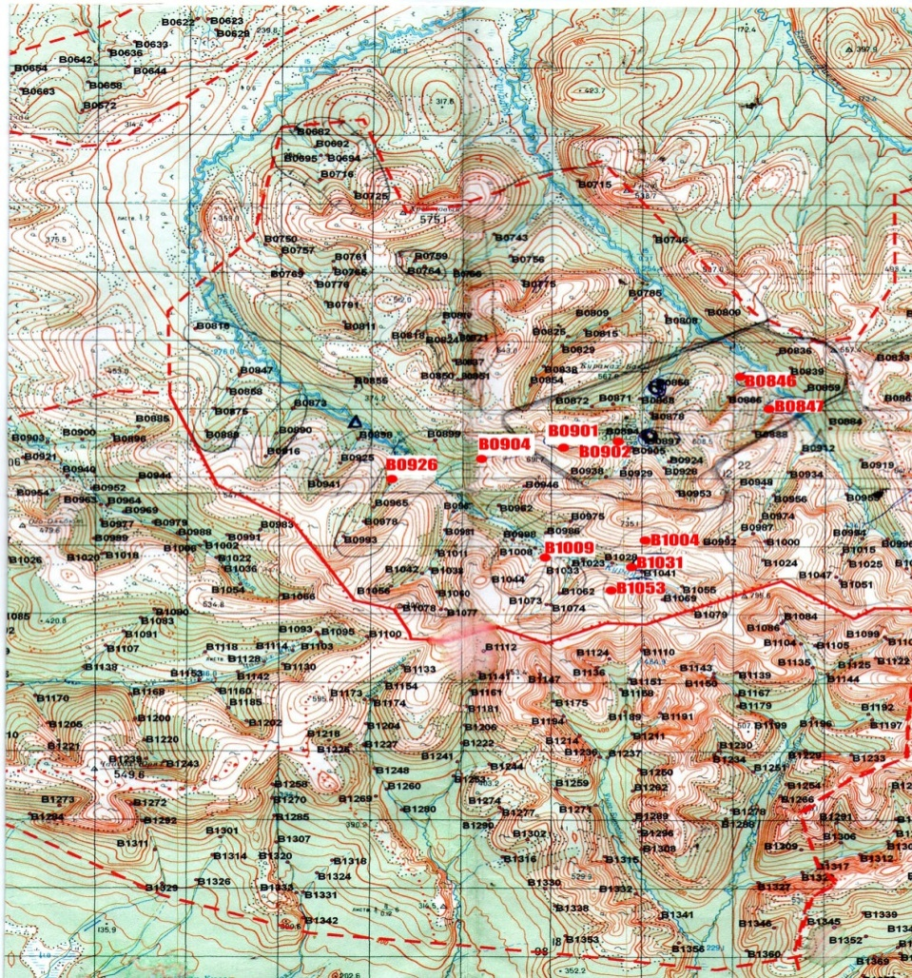
Рис2. Карта фактов пройденных маршрутов. Места отбора проб
В шлифовальной мастерской Института минералогии УрО РАН из отобранных образов было изготовлено 7 шашек и 6 шлифов.Для изучения применялись следующие виды исследований
1.Макроописание образцов проводилось на микроскопе, Olympus и ибинокуляра МБС-10.
2. Изучение аншлифов и шлифов проводилось на поляризационном микроскопе Полам-312 в отраженном и проходящем свете, фотографии были сделаны на CarlZeiss, снабженного цифровой фотокамерой CanonPowerShot 550.
3. Изучение спектров отражения рудных и нерудных минералов проводилось на Микроскоп спектрофотометр MFS-R
4. Изучение физических свойств минерала (микротвердость) – на микротвердометре ПМТ-3
5. Изучение химического состава выделенных фаз проводилось с помощью электронного микроскопа TescanVega 3 с энергодисперсионной приставкой INCA.
6. Диагностика вторичных минераловпроводилась на дифрактометреShimadzuXLD-6000.

ГЛАВА 5. ПЕТРОГРАФИЧЕСКАЯ ХАРАКТЕРИСТИКА ПОРОД УЧАСТКА РАБОТ

В пределах изучаемого участка преобладают осадочные породы, представленные мелко-тонкозернистыми олигомиктовыми и полимиктовыми песчаниками, реже известковистыми мелкозернистыми песчаниками и глинистыми алевролитами.
В образце алевролитового сланца № 2041были обнаружены отпечатки фауны, которая диагностирована какBevalveMonotis, характерная для верхнего триаса (Т₃) и нижней юры (J₁) (рис 3).

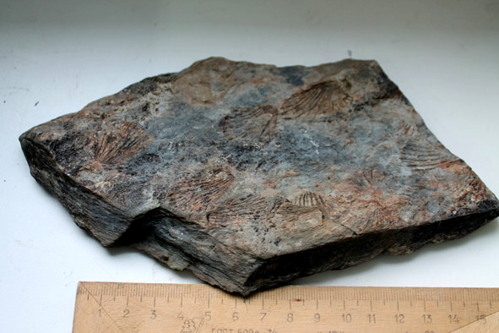  а) | б)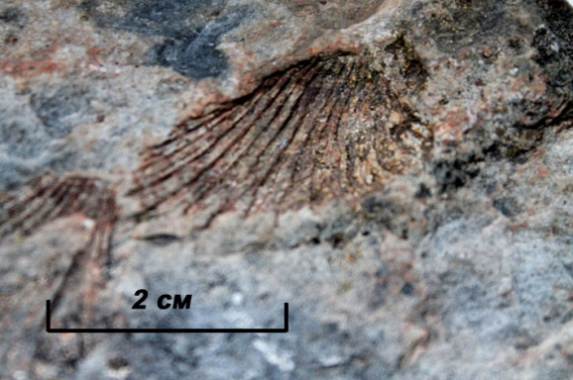
Рис.3 Образец алевролитового сланца № 2041 с фауной (а); фрагмент образца, с отпечатком раковины (б)

Фауна была определена по следующим признакам: по размеру, по наличию и количеству первичных, вторичных и третичных ребер, по наличию замка. К сожалению, из-за того, что в наличии имеются только отпечатки раковин, определить удалось только до рода. По всей видимости, мы имеем дело только с отпечатками правой створки моллюска, так как у этого вида раковины не симметричные – левая створка сильновыпуклая, а правая почти плоская. Общий вид BevalveMonotisс классификационными признаками приведен в Приложении 3.

Мактроописание образцов приведено в Приложении 4.
Все породы интенсивно катаклазированы, содержат многочисленные кварцевые жилы разной мощности (от 2-5 мм, до 2-3 см). Реже встречаются карбонатные жилы мощностью не более 2 см. В целом породы окварцованы, местами карбонатизированы, характерно присутствие рудной вкрапленности, представленной преимущественно пиритом, антимонитом и сфалеритом. Часто породы содержат пленки и пятна бурых железистых охр.

Микро описание шлифов

Шлиф № 6073-2/1. Полимиктовый песчаник
Песчаник светло-серого цвета, местами до темно-серого, мелкозернистый с массивной текстурой, участками слабо расланцованный. Количественно минеральный состав: Кварц 70%, плагиоклаз 10%, слюда (биотит, мусковит) 15%, рудный минерал (пирит) 5%.
В шлифе порода характеризуется тонко- и мелкозернистой структурой рис 4а, обломков минералов и базальным глинистым цементом. Местами отчетливо проявлена слоистость, подчеркнута чередованием светлых и темноцветных слойков рис 4б
а) | б)
в)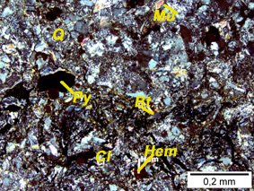 | 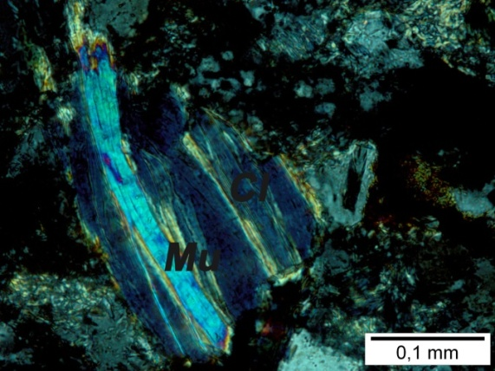  г)
Рис 4а) Структура: мелко-тонкозернистая, б) Общий вид темных слоев, в) Состав слоя: кварц, плагиоклаз, мусковит, хлорит, пирит, г)Замещение мусковита хлоритом

Кварц представлен обломками зерен неправильной формы, размером от 0,018-0,2 мм, с отчетливо проявленным волнистым погасанием, иногда с однородным погасанием рис 4в. Некоторые зерна содержат цепочки газово-жидких включений.
Плагиоклаз в шлифе представлен удлиненными зернами с полисинтетическими двойниками. Часть зерен интенсивно серицитизирована.
Слюда в шлифе представлена мелкими пластинками, табличками, чешуйками биотита и мусковита размером от 0,01-0,05мм.
Биотит бурого цвета, резко плеохроирует.
Мусковит бесцветный, спайность совершенная, часто слюда замещается хлоритом, который либо образует полные псевдоморфозы рис 4г, либо развивается поспайности в виде отдельных полосок и линз.
Рудный минерал представлен Пиритом:распределен неравномерно, присутствует в основном в виде отдельных кристалликов кубической или неправильной формы, размером в среднем 0.3-0.5мм. Реже встречается в виде тонких прожилков, согласных со слоистостью вмещающих пород.

Шлиф № 6070-1/4. Кварцевая жила в песчанике
Песчаник светло- серого цвета, местами до темно коричневого. Среднезернистый, с массивной текстурой. Участками слабо расланцованый.
Количественно минеральный состав: Кварц 50%, мусковит 20%, плагиоклаз 10%, кальцит 20%.
Зерна угловатые, не окатанные, сортировка плохая, размер зерен: от 0,1-0,15 мм.
а) | б)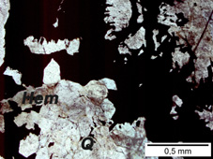
в)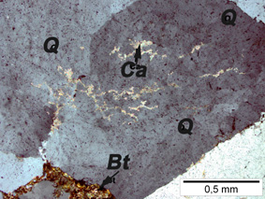 | г)
Рис 5. а) контакт кварцевой жилы и полимиктового песчаника, б) кварцевая жила с карбонатом, в) кварц с кальцитом развивается по трещинам, г) газово-жидкие включения в кварце.

Кварц: Бесцветный, мутный за счет пылеватых непрозрачных (рудных) включений, располагающихся в беспорядке рис 5а, спайность не наблюдается, ксеноморфный, анизотропный. Некоторые зерна содержат газово-жидкие включения рис 5г
Кальцит: Ксеноморфный. Выполняет пространство между зернами кварца и трещины в них, рис 5 б,в
Плагиоклаз:Светло-серый. Форма зерен представлена удлиненными, таблитчатыми кристаллами. Минерал двуосный, положительный, присутствуют полисинтетические двойники. Серицитизированные зерна плагиоклаза.
Мусковит: Бесцветный. В стыке с кварцем и плагиоклазом мусковит дает в проходящем свете очень слабую синевато- зеленоватую окраску. Двупреломление колеблется от 0,036 до 0,042. Спайность совершенная, Сингония моноклинная. Мусковит образует форму зерен в виде- чешуек, пластинок.

Шлиф № 6067-1/3. Кварцевая жила
Встречаются грани роста кварца, пирамидальные кристаллы. На гранях видно пылеватое вещество. Цвет серый, среднезернистый с массивной текстурой рис 6а
Количественно минеральный состав: Кварц 50%, Мусковит 20%, Плагиоклаз 10%, Гематит 10%, Пирит 10%.

а)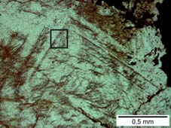 | б)
в) | г)
Рис 6. а) индивид кварца с зонами роста, б)газово- жидкие включения и рудное вещество по зонам роста кварца, в) кварц с пленками гематита и пирита, г) газово-жидкие включения.

Кварц: размер зерен от 0,018-0,2 мм, ксеноморфный, некоторые зерна содержат цепочки газово-жидких включений, неизмененный, бесцветный, анизотропен. Гаснет прямо.
Мусковит: Бесцветный. В стыке с кварцем и плагиоклазом мусковит дает в проходящем свете очень слабую синевато- зеленоватую окраску. Двупреломление колеблется от 0,036 до 0,042. Спайность совершенная, Сингония моноклинная. Мусковит образует форму зерен в виде чешуек, пластинок.
Плагиоклаз:Светло- серый. Форма зерен представлена удлиненными, таблитчатыми кристаллами. Минерал двуосный, положительный, присутствуют полисинтетические двойники. Серицитизированные зерна плагиоклаза.
Пирит:Распределен неравномерно, присутствует в основном в виде отдельных кристалликов кубической или неправильной формы, размером в среднем 0,3-0,5мм. Реже встречается в виде тонких прожилков, согласных со слоистостью вмещающих пород рис 6в
Гематит: Зерна ксеноморфные, цвет вишнево-красный, представлен в виде отдельных порфировидных вкрапленников, размер зерен от 0,03-0,05.

Шлиф № 6005. Известковистый мелкозернистый песчаник.
Песчаник черно- бурого цвета. Мелкозернистый с массивной текстурой, участками слабо рассланцованный.
Количественно минеральный состав: представлен обломками хлорита20%, кварца30%, гематита20%.

а) | б)
Рис 7. а) Мелкозернистая структура, б) Кальцитовая жила.

Кварц: В породе 40%, размер зерен от 0,018-0,2 мм, ксеноморфный, включения газо-жидкие, неизмененный, бесцветный, анизотропен. Гаснет прямо.
Хлорит: Сингония моноклинная. Развит участками в виде тонких светло-зеленоватых пленок, с заметным рельефом, довольно крупночешуйчатым строением( 0,01-0,05мм), темно-серые цвета интерференции. Спайность совершенная.
Гематит: Зерна ксеноморфные, цвет вишнево-красный, представлен в виде отдельных порфировидных вкрапленников, размер зерен от 0,03-0,05.

Шлиф № 6070. Глинистый алевролит
Цвет темно-серый до черного, микрозернистый, текстура слабовыраженная слоистая, линзослоистая, местами косослоистая.
Количественно минеральный состав: Зерна кварца 50%, чешуйки гидрослюды 30%, цемент кремнистый, представлен халцедоном 20%.

а) | б)
Рис 8. Глинистый алевролит. а) Структура-тонкозернистая, пелитовая, б) Текстура- линзовидно- плойчатая.

Кварц:Бесцветный, мутный за счет пылеватых непрозрачных (рудных) включений, располагающихся в беспорядке, спайность не наблюдается, ксеноморфный, анизотропный, гаснет прямо, одноосный.
Мусковит: Бесцветный. В стыке с кварцем и плагиоклазом мусковит дает в проходящем свете очень слабую синевато- зеленоватую окраску. Двупреломление колеблется от 0,036 до 0,042. Спайность совершенная, Сингония моноклинная. Мусковит образует форму зерен в виде- чешуек, пластинок.
Халцедон: Бесцветный, анизотропный. Погасание четко выраженное волнистое, указывающее на его волокнистое строение. Форма зерен- волокна, удлиненные кристаллы. Спайности нет. Двойников не наблюдается.

Шлиф № 6067-1/2. Кварцевая жила с карбонат –хлоритовым материалом.
Текстура: Массивная
Минеральный состав: кварц, хлорит, кальцит, рудный минерал

а)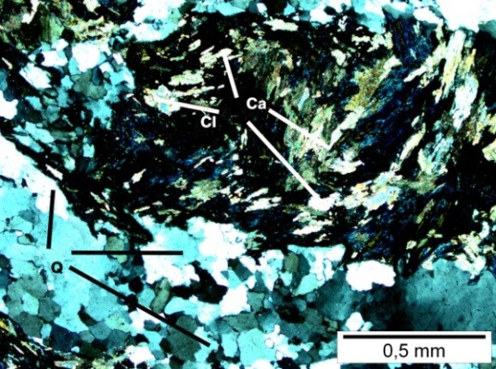 | б)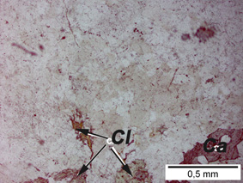
в)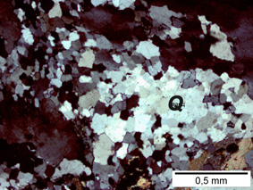 | г) 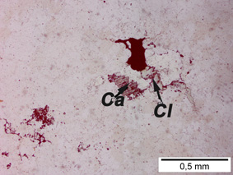
Рис 9. Кварцевая жила. а) хлорит, кальцит, кварц, б) хлорит, кальцит, в)кварц, г) руда, хлоритовая пластинка, кальцит.

Кварц:Бесцветный, мутный за счет пылеватых непрозрачных (рудных) включений, располагающихся в беспорядке, спайность не наблюдается, ксеноморфный, анизотропный, гаснет прямо, одноосный.
Хлорит: Сингония моноклинная. Развит участками в виде тонких светло-зеленоватых пленок, с заметным рельефом, довольно крупночешуйчатым строением( 0,01-0,05мм), темно-серые цвета интерференции. Спайность совершенная.
Кальцит: Текстура прожилковая, местами гипидиоморфная. Цвет - бесцветный, с анализатором розоватый. Высокий рельеф.

Таким образом, по результатам петрографического изучения можно сделать следующие выводы:
1. Все встреченные нами терригенные породы схожи по минеральному составу и состоят из кварца, плагиоклаза, мусковита, биотита, кальцита, хлорита. Из рудных - пирит, гематит.
2. Породы отличаются по текстурным и структурным особенностям: имеют тонко-мелко- и среднезернистую текстуры и массивную, сланцеватую и полосчатые структуры.
3. Кварцевые жилы встречаются двух типов:
- гранулированный кварц с кальцитом безрудный;
- кварц кристаллический с хорошо видимыми газово-жидкими включениями по зонам роста. Данный тип кварцевых жил рудоносный, с антимонитом

ГЛАВА 6. МИНЕРАЛОГИЧЕСКАЯ ХАРАКТЕРИСТИКА РУД

Антимонит (Sb₂S₃)
Составляет основную рудную массу в изучаемых кварц-сульфидных жилах. Он вместе с кварцем слагает главную жилу, а также встречается в прожилках, гнездах и в виде вкрапленности во вмещающих породах. Антимонит представлен призматическими, длиннопризматическими, игольчатыми кристаллами, ксеноморфными выделениями и зернистыми агрегатами.
Цвет антимонита в отраженном свете: белый, двуотражениесильное. Сильно анизотропен, внутренние рефлексы отсутствуют.
Основная масса антимонита образует массивнокристалические разности. Эти агрегаты различаются по зернистости: крупнозернистые- размер зерен 5-20 мм и более; среднезернистые - 2-5 мм; мелкозернистые - 0,1-2 мм; тонкозернистые - менее 0,1 мм. Кристаллы антимонита практически все деформированы.
Макагонов Е.П., изучая антимонит месторождения Сарылах (Якутия), выделил следующие формы пластических деформаций: полосы скольжения, единичные изгибы и системы сопряженных изгибов, скручивание, полосы перегиба. Образуются полисинтетические двойники. Из хрупких деформаций отмечаются трещины скалывания и отрыва, которые располагаются по спайности, по границам полос перегиба и параллельно плоскостям отдельности антимонита (100), (110), (101), (301). (Е.П. Макогонов, 1973; Е.П. Макогонов, 1980). Подобные деформационные картины наблюдаются и на наших образцах антимонита.

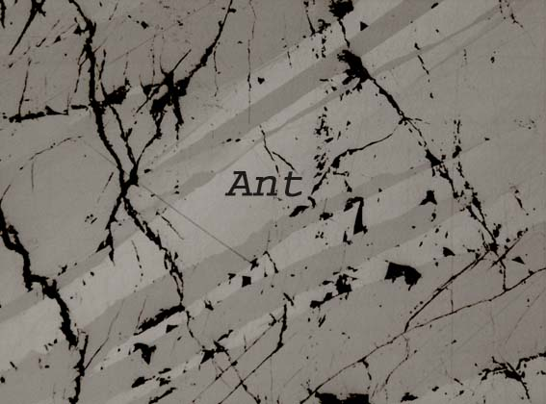 | 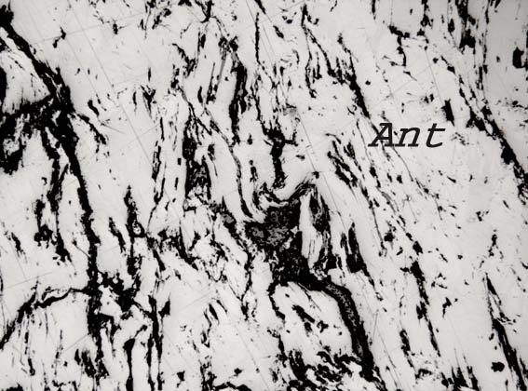
Рис. 10. Деформации антимонита: а) полисинтетические двойники, б) пластические изгибы. Размер кадра 0,45 мм

Из хрупких деформаций отмечаются трещины скалывания и отрыва, которые располагаются по спайности, по границам полос перегиба и параллельно плоскостям отдельности антимонита.
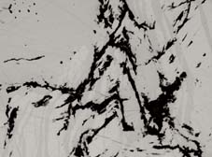 | 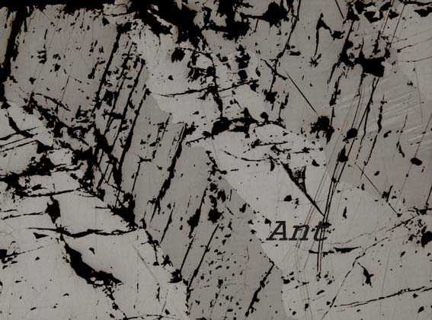
Рис. 11.Хрупкие деформации антимонита: трещины скалывания, трещины отрыва, полосы перегиба.
Размер кадра 0,45. мм

По трещинамв зонах хрупких деформаций происходит развитие мелко- и тонкозернистого антимонита

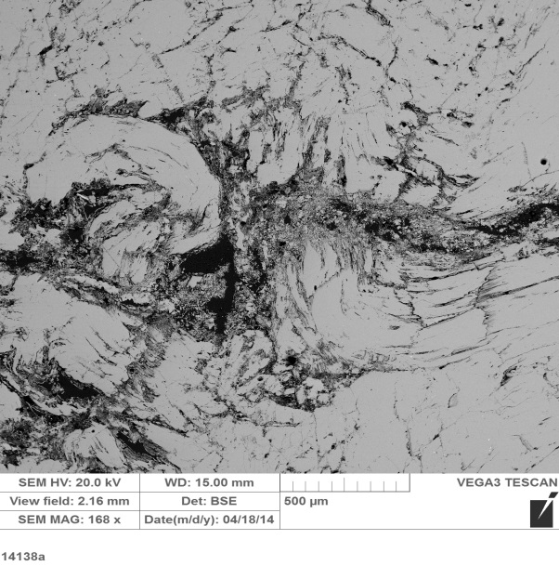
Рис. 12.Развитие тонко- и мелкозернистых агрегатов антимонита по трещинам. Изображение BSE.

Дальнейшее развитие деформаций ведет к появлению полос грануляции. Результатом является образование среднезернистых агрегатов с реликтами первичных зерен.
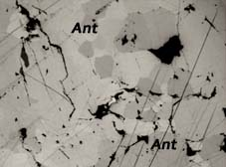 | 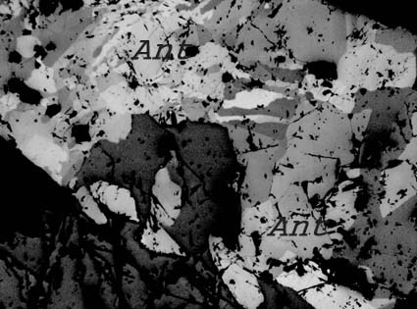
Рис. 13. Полосы грануляции, среднезернистые агрегаты антимонита.
. Размер кадра 0,45. мм

Таким образом, можно выделить три типа антимонита в кварцевых жилах, отличающихся структурными особенностями:
- Кристаллический деформированный антимонит (рис. 14а);
- Гранулированный или пере кристаллизованный антимонит (рис. 14б);
- Ксеноморфный антимонит (рис.14в).

а) | б)
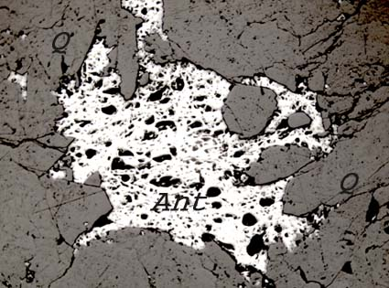  в) | Рис.14. Деформированный (а), перекристализованный (б), ксеноморфный (в) антимонит.  . Размер кадра 0,45 мм

Деформированный антимонит.
Микротвёрдость анизотропного антимонита определялась под нагрузкой P = 100 г, выдержка 10 сек. Всего было проведено 30 измерений.
VHN_{ср} = 125,281 кг/мм²; VHN_{max}=214,36 кг/ мм²;VHN_{min}=87,33кг/мм². Снято 10 спектров отражения.
Справочное значение микро твёрдости антимонита= 71-86 кг/мм². Мы можем видеть, что среднее измеренное значение несколько выше, чем эталонное. В рамках дипломной работы, причины различия в твердости установить не удалось.

На рисунке 15 приведен типичный спектр отражения изученных кристаллов антимонита (а) и эталонный спектр по данным A.J. CriddleandC.J. Stanley.Все последующие эталонные спектры отражения даны по данным авторам(CriddleandC.J.Stanley, 1986
а) | б)
Рис. 15. Спектры отражения деформированного антимонита (а); эталонный(б).(СправочникEditedbyA.J. CriddleandC.J. Stanley1986

Гранулированный (перекристализованный) антимонит
Микро твёрдость анизотропного антимонита определялась под нагрузкой P=100 г, выдержка 10 сек. Всего было проведено 30 измерений, VHN_{ср}= 112.787 кг/мм²,
VHN_{max=} 148.86 кг/мм², VHN_{min} = 80.35 кг/мм². Измеренная микро твёрдость гранулированного антимонита также несколько выше эталонной.

На рисунке 16 приведен типичный спектр отражения изученных кристаллов антимонита.
а) | б)
Рис. 16 Спектры отражения перекристализованногоантимонита (а); эталонного (б)

Ксеноморфныйантимонит.
Микро твёрдость анизотропного антимонита определялась на микротвердометре, под нагрузкой P= 100 г, выдержка 10 сек. Всего было проведено 30 измерений,
VHN_{ср} = 138,84 кг/мм²; VHN_{max}= 229,40 кг/мм²; VHN_{min} = 87,34 кг/мм².
Измеренная микро твёрдость ксеноморфного антимонита также несколько выше эталонной.
Было снято 10 спектров отражения.

На рисунке 17 приведен типичный спектр отражения изученных кристаллов антимонита.

а) | б)
Рис. 17 Спектры отражения ксеноморфного антимонита (а) экспериментальный; (б) эталонный (Справочник EditedbyA.J.CriddleandC.J. Stanley .1986

Измеренные спектры отражения разных типов антимонита похожи между собой. Некоторые отличия в интенсивности спектров между собой можно отнести к качеству полировки и структуры поверхности выделенных типов антимонита.
Отличия измеренных спектров от эталонных возможно объясняются различием в освещении, типом применяемых приборов.

Химический состав выделенных типов антимонит не имеет различия между собой и отличается высокой (на уровне микрозонда) химической чистотой, т.е. отсутствием примесей.
Результаты микро зондовых анализов приведены ниже:
 | Sb | S | Сумма
Деформированный | 71.38 | 28.00 | 99.38
Перекристализованный | 71.48 | 28.03 | 99.52
Ксеноморфный | 71.78 | 27.87 | 99.65

Эмпирическая формула антимонита:
14138a Sb_{2.01}S_{2.99}
14138b Sb_{2.01}S_{2.99}
14137b Sb_{2.01}S_{2.99}

Сфалерит (ZnS)
Сфалерит образует: зернистые агрегаты, пластинчатые и ксеноморфные выделения (рис. 18),. Цвет в отраженном свете серый до темно-серого, с еле заметным синеватым оттенком. Плеохроизм незаметен, изотропен.
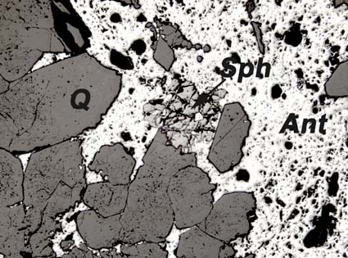
Рис 18 Зернистые агрегаты сфалерита., размер кадра 0.45 мм

Для количественной характеристики отражательной способности сфалерита были сняты спектры отражения. Всего было снято 10 спектров. Все они похожи между собой и усредненный спектр показан на рисунке 19.

а) | б)
Рис.19. Спектры отражения сфалерита (а) экспериментальный (б) эталонный

Микро твёрдость определялась на микротвердометре, нагрузка P= 50 г, выдержка 10 сек. Всего проведено 30 измерений.
VHN_{ср} = 255.74 кг/мм²; VHN_{max}= 356.74 кг/мм²;VHN_{min} = 162,38 кг/мм². Справочное значение микро твёрдости сфалерита = 208-224 кг/мм². Измеренные значения совпадают с эталонными.

Состав сфалерита определялся на электронном микроскопе с энергодисперсионной приставкой. По данным микрозондовых исследований получен следующий состав сфалерита:
 | Zn | Fe | S | сумма
Сфалерит | 64.82 | 0.77 | 33.96 | 99.76

Эмпирическая формула сфалерита:
(Zn_{0.96}Fe_{0.01})_{0.97}S_{1.03}

Пирит (FeS₂)
Форма зерна- ромбическая, вытянутая, размер 60х70 мкм.
Цвет в отраженном свете: желтовато-белый, соломенно-желтый. Плеохроизм незаметен, анизотропен, внутренние рефлексы не наблюдаются.

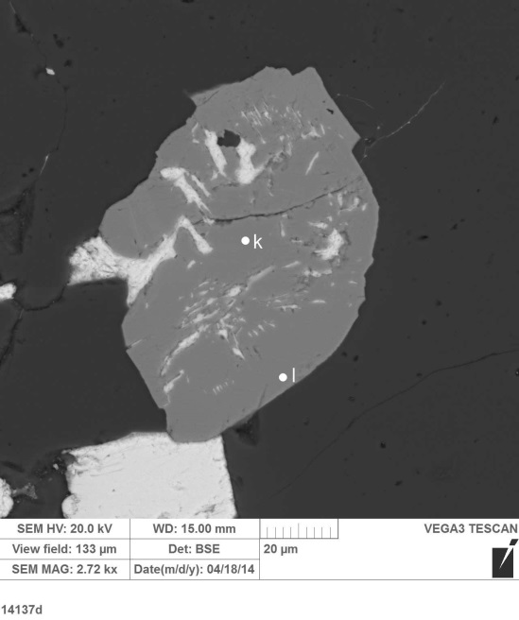
Рис 20 Зерно пирита. Изображение BSE

Определение микротвёрдости пирита определялась при нагрузке: P = 100 г, выдержка 10сек.
VHN_{ср} = 1265.33 кг/мм², VHN_{max} = 1574.89 кг/мм², VHN_{min} = 952.71 кг/мм². Справочное значение микро твёрдости пирита= 1650 кг/мм². Измеренные значения несколько ниже эталонных. Возможно, это связанно с вростками другого минерала.

Спектры отражения пирита показаны на на рис. 21
а) | б)
Рис.21 Спектры отражения пирита (а) экспериментальный (б) эталонный
Микрозондовое определение химического состава пирита показало следующий результат:
Пирит | S | Fe | сумма
14137k | 54.6 | 46.08 | 100.67
14137l | 54.48 | 46.03 | 100.51

Анализ 14137k отвечает центру зерна, а анализ 14137l – краю. Как видно из таблицы, пирит химически не зонален

Фюлёппит (Pb₃Sb₈S₁₅)
Фюлёппит был диагностирован с помощью зондового анализа. Он выполняет полости трещин деформаций в антимоните, что говорит о его более позднем времени образования.
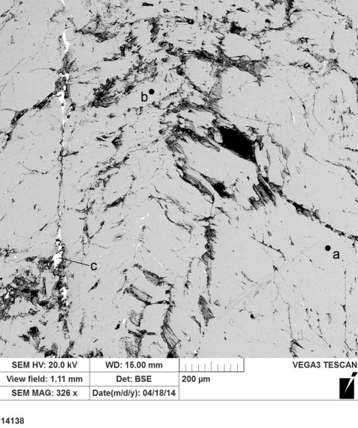
Рис 22 Фюлёппит в трещинахантимонита. Изображение BSE | Рис 23 Спектр отражения фюлёппита

Микротвердость и спектры отражения приведены только по справочным данным:(Чвилева и др.,1988)
VHN = 100кг/мм²
Химический состав фюлёппита:
 | S | Sb | Pb | сумма
Фюлёппит | 23.37 | 47.14 | 29.17 | 99.69

Эмпирическая формула:
Pb_{2.91}Sb_{8.01}S_{15.08}

Робинсонит (Pb₄Sb₆S₁₃)
Встречается в виде изоморфных выделений, размером до 10мкм, на участках развития тонко и мелко зернистого антимонита

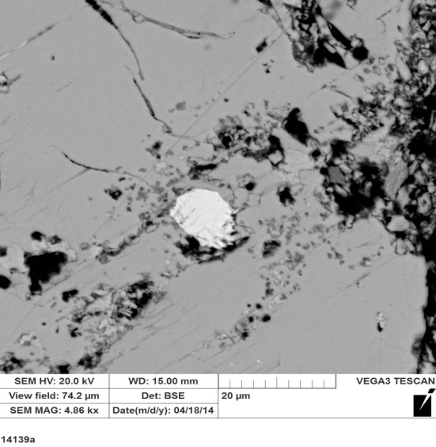
Рис 24 Зерно робинсонита  Изображение BSE | Рис 25 Спектр отражения робинсонита

Микро твёрдость робинсонита =118-125 кг/мм²
 | S | Fe | Sb | Pb | сумма
Робинсонит | 22.32 | 2.58 | 37.92 | 37.16 | 99.98
Эмпирическая формула:(Pb_{3,34} Fe_{0,86})_{4.2} Sb_{5,81} S_{12,98}

Сенармонтит (Sb₂O₃)
Развивается по антимониту вдоль трещин, образуя корочки толщиной до 10мкм.
В отраженных электронах светло- серого цвета.
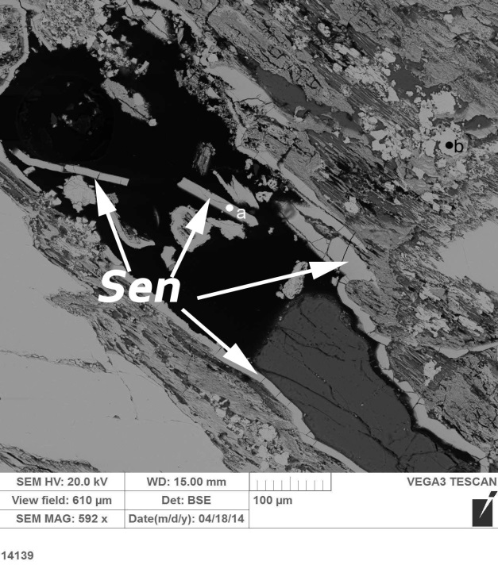
Рис 26. Образование корочек сенармонтита. Изображение BSE. | Рис 27. Спектр отражения сенармонтита

Микротвердость определить не удалось в силу малых размеров выделений. Приведены только справочные данные.(Чвилева и др.,1988)
VHN = 25-30 кг/мм²

Химический состав:
 | Sb₂ O₃ | Сумма
Сенармонтит | 100,28 | 100, 28

Эмпирическая формула:
Sb_{2.00}O_{3.00}

Сервантит (Sb⁺³Sb⁺⁵O₄), Стибиоконит (Sb⁺³Sb₂⁺⁵O₆ (OH)).
Сервантит образует агрегаты размером более 150 мкм, которые замещают антимонит.
Стибиконит (гидросервантит) образуется по сервантиту, путем его гидратации.

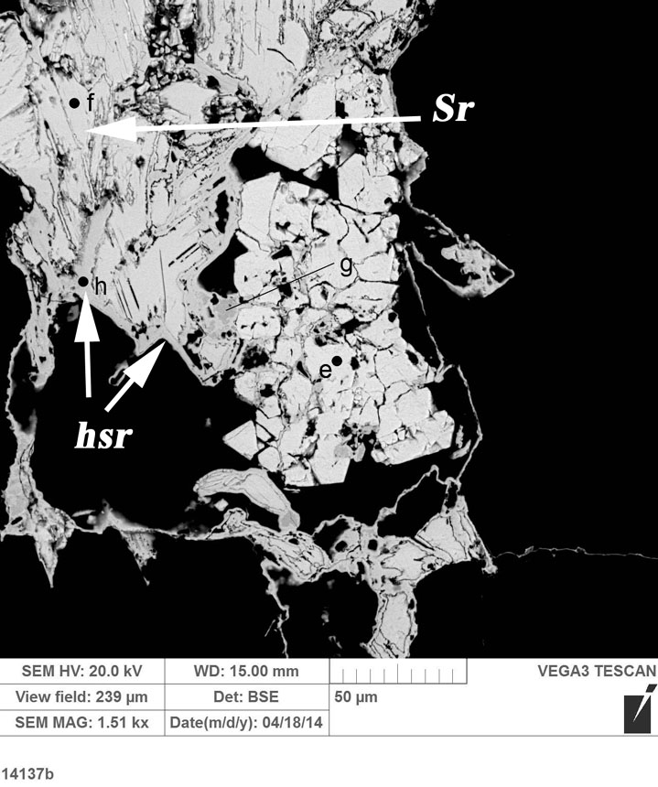
Рис 28. Выделениясервантита игидросервантита Изображение BSE

Микротвердостьсервантитапо данным (Чвилева и др.,1988) равна: VHN= 120- 150 кг/мм²
Стибиоконита - VHN = 120 кг/мм².

Химический состав сервантита и стибиконита:
 | SO₃ | Sb₂ O₃ | Сумма
Сервантит | 1,07 | 95,49 | 96,56
Стибиоконит |  | 87,42 | 87,42

Эмпирическая формула сервантита рассчитывалась на два катиона Sb⁺³иSb⁺⁵и имеет вид:
Sb⁺³_{1.00} Sb⁺⁵_{1.00}O_{3.57}S_{0.43}
Пересчет анализа на окислы Sb₂O₃ и Sb₂O₅ показал следующий состав (масс.%): Sb₂O₃ 47.75; Sb₂O₅ 52.99; S 0.43; Сумма 101.17.Небольшой избыток суммы появляется за счет некомпенсированного в окислах кислорода серой

Анализ стибиоконита также персчитан на Sb⁺³иSb⁺⁵(масс.%): Sb₂O₃29.14; Sb₂O₅ 64.66; Н₂О 6.20; Сумма 100.00. Вода добавлена до 100 %.
Формула расчитывалась на два катиона:
Sb⁺³_{1.00} Sb⁺⁵_{2.00}O_{6.00}(ОН)_{1.00}

Сера (S)
Встречается в трещинах, антимонита, в отраженных электронах светло- серого цвета, образует выделения неправильной формы.
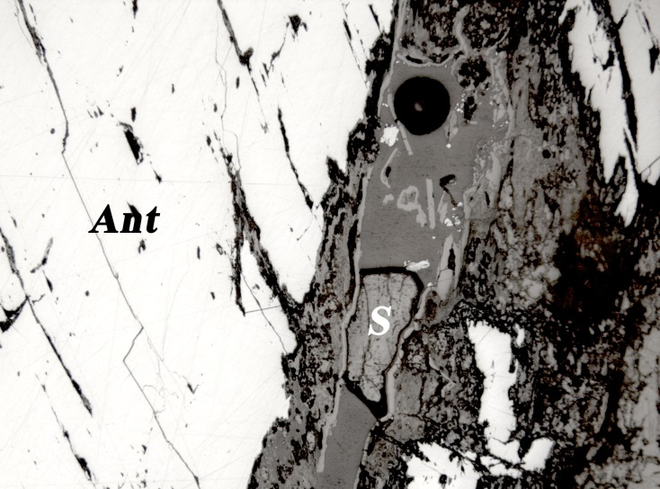
Рис 31. Выделение серы в трещине антимонита.. Размер кадра 0.45 мм

Микротвердость определить не удалось в силу малых размеров выделений. Приведены только справочные данные.
VHN = 21-25 кг/мм²

Спектры отражения серы представлены на графике, всего было снято 4 спектра.

а) | б)
Рис.32. Спектры отражения серы (а) экспериментальный (б) эталонный (Справочник EditedbyA.J.CriddleandC.J. Stanley 1986

Химический состав:
 | S | Sb | сумма
Сера | 97.91 | 1.85 | 99.76

Эмпирическая формула:
S_{0.99}Sb_{0.01}

Кроме описанных выше минералов, при осмотре образцов в полостях трещин кварц-антимонитовой жилы образца № 6067-1/4 наблюдался серо- желтый налет в виде землистой присыпки.
Для диагностики вторичных образований был проведен рентгенофазовый анализ.
Дифрактограммапоказана в приложении 5

При расшифровке дифрактограммы были диагностированы следующие минералы.

Кварц 20,886 (21)  26,665 (100)  36,604 (5)  39,5 (7) | Чапманит 24,91 (3)  30,915 (4) |  | Сера 23,093 (4)  25,89 (2)
Сенармонтит13,763 (20)  27,721 (18)  32,092 (4)  35,004 (10) |  | Стибиоконит (гидросервантит)14,903 (8)  28,829 (9)  30,131 (22)  59,627 (5)

Результаты работ
Таким образом, изучая кварц - антимонитовую жилу, были выделены следующие минералы: кварц, антимонит, сфалерит, пирит, робинсонит, фюлеппит, сенармонтит, серванитит, стибиконит, сера, чапманит.

Наблюдая взаимоотношения между минералами, можно выделить нескоторые особенности минералообразования. Одним из первых минералов был кварц. Несколько позже, частично одновременно с ним образовывался антимонит I, имеющий четкие кристаллографические характеристики: трещины спайности, отдельности, полисинтетическоедвойникование. Развитие кварц-антимонитовых жил проходило в условиях постоянного тектонического воздействия, которое проявлялось в деформировании кристаллов, их изгибании, разрывах и т.п. Образовавшиеся трещины заполняют ксеноморфный антимонит II, фюлёппит, робинсонит. В местах развития пластических деформаций антимонита появляется гранулированный антимонит.
Последующее преобразование кварц-антимонитовых жил происходит в гипергенную стадию. По антимониту развиваются сенармонтит, сервантит, стибиконит, образуя вдоль границ с трещинами корочки и колломорфные выделения. В центре трещин располагается новообразованная сера, образовавшаяся в результате окисления сульфидов.
Обобщенная схема последовательности минералообразования приведена в таблице:

 | этапы минералообразования
 | Гидротермальный |  |  |  | Гипергенный
Кварц
Антимонит I
Пирит
Сфалерит
Робинсонит
Фюлёппит
Антимонит II
Сенармонтит
Сервантит
Гидросервантит
Чапмонит
Сера

ЗАКЛЮЧЕНИЕ
В ходе написания дипломной работы дана петрографическая и минералогическая характеристика участка Кючус Верхне- Янского района:
- Породы осадочного комплекса района обладают схожим минеральным составом и различные по текстурно-структурным особенностями;
- Найдена фауна, определенная нами, как Bivalve Monotis и характерная для позднего триаса (T₃), ранней юры (J₁);
- Для гидротермальных кварц-антимонитовых жил были установлены следующие минералы: кварц, антимонит, сфалерит, пирит, робинсонит, фюлеппит, сенармонтит, серванитит, стибиконит, сера, чапманит;
- Определена последовательность образования минералов в жилах. Гидротермальные ранние: кварц, антимонит I, пирит, сфалерит; для поздней гидротермальной стадии характерны: робинсонит, фюлёппит антимонит II (ксеноморфный); для гипергенной стадии: сенармонит,, сервантит, стибиконтит, сера, чапманит.

Выражаю огромную благодарность своему руководителю Муфтахову В. А., а также Кабановой Л. Я, Сафиной Н. П, Аюповой Н. Р, Блинову И. А. за оказанную помощь в написании диплома.

СПИСОК ЛИТЕРАТУРЫ
1. Макагонов Е. П. Строение деформированных индивидов антимонита.// Реферативный сборник научно- исследовательских работ Свердловского горного института. Свердловск, 1973г. С. 183
2. Макагонов Е. П. Явления деформационной и рекристаллизационной грануляции в антимонитах месторождения Сарылах, //Cборниктрудов Свердловского горного института. Свердловск, 1980
3. Сафина Н. П, Новоселов К. А. Микроскопические методы в исследовании руд, 2013г, 168 с.
4.Фролов В. Т. Руководство по лабораторным занятиям по петрографии осадочных пород.
5. Чвилева Т. Н, Безсмертная М. С, Спиридонов Э. М. Справочник- определитель рудных минералов в отражённом свете. 1988- с 282.
6. TheQuantitativeDateFilefororeMinerslsoftheCommisiononoreMikroscopyoftheinternationalMineraloqicalAssociation 1986. Pp 150 / EditedbyA.J. CriddleandC.J. Stanley
7. The Late Triassic Bivalve Monoitis in Accreted Terranes of Alaska / by N.J. Silberling, J.A. Grant-Mackie, and K.M. Nichols.U.S. GEOLOGICAL SURVEY BULLETIN 2151. US Gov.printing office, Washington, 1997

Фондоваялитература
1. ПроектОАО «Янгеология» нагеологическоедоизучениеплощади: «ГДП-200 листовR-53-XXI, XXII (Джанкынская площадь).

Приложение 1
СВОДНАЯ СТРАТИГРАФИЧЕСКАЯ КОЛОНКА
ВЕРХНЕЯНСКОГО РАЙОНА
(составила Ануркина М.А.)

эра | система | свита | подсвита | мощность.м | литология
Кайнозой | Четвертичный | Нерасчлененная толща |  |  | Представлена рыхлыми, преимущественно аллювиальными и озерно-аллювиальными отложениями. Галечники, пески, алевриты, супеси
 | Неоген
 | Палеоген
 | Юра | Джанкыйская | Верхняя | 630м | Прослои алевролитов, аргиллитов
 |  |  | нижняя | 380м | Алевролиты, аргиллиты
 | триас | крестях-салинская | верхняя | 1000м | Алевролиты и песчанники
 |  | сыстардахская свита |  | 550м | Представлена алевролитами известковыми и песчанистыми с прослоями аргиллитов
 |  |  | средняя | 600м | Алевролиты
 |  |  | нижняя | 600м | Алевролиты, аргиллиты
 |  | Кыллахская | Средняя и верхняя (T₁kh₂₊₃) | 450м | Переслаивание алевролитов с прослоями аргиллитов
палеозойская | пермская | Туогучанская свита | верхняя | 550 | Алевролитами и алевропелитами углистыми, реже известковистыми, с прослоями углистых известковистых аргиллитов и редкими линзами песчаников
 |  |  | средняя | 450 | Алевролиты,алевропилиты с прослоями аргилитов
 |  |  | нижняя | 600 | Алевролиты, алевропилиты
 |  | Тарбаганнахская свита | Верхняя (P₁tr₂₎ | 500 | Алевролиты,алевропилиты

Приложение 2
КАТАЛОГ ОБРАЗЦОВ

№ п/п | № обр. | Привязка | Характеристика образца | Примечание
1 | 6067-1/2 | В 0926 | Кварцевая жила с антимонитом
2 | 6067-1/3 | В 0904 | Кварц, Антимонит
3 | 60005-1/1 | В 0902 | Алевролитовый сланец
4 | 6070 | В 0901 | Алевролитовый сланец
5 | 2041 | 0846 | Алевролитовый сланец | с фауной
6 | 6073-2/1А | 0874 | Полимиктовый песчаник
7 | 6070-1/4 | 1009 | Кварцевая жила в песчанике
8 | 6067-1/5 | 1053 | Кварцевая жила с антимонитом
9 | 6067-1/4А | 1004 | Кварцевая жила с антимонитом
10 | 6067-1/4 | 1031 | Антимонитовая руда в алевролите

Приложение 3

ОБЩИЙ ВИД ДВУСТВОРЧАТЫХ РОДА BIVALVEMONOTIS
(N.J. Silberling, J.A. Grant-Mackie, and K.M. Nichols The Late Triassic Bivalve Monoitis in Accreted Terranes of Alaska \ U.S. GEOLOGICAL SURVEY BULLETIN 2151. US Gov.printing office, Washington, 1997)

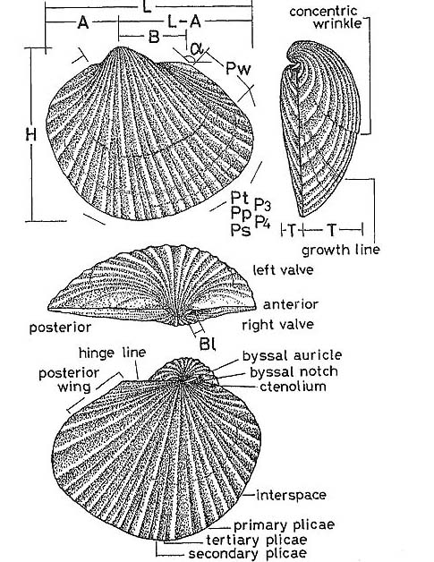

Приложение 4

МАКРООПИСАНИЕ ОБРАЗЦОВ

Образец № 6070Глинистый алевролит
1. Цвет: Темно- серый до черного  2. Текстура: Сланцеватая  3. Структура: Микрозернистая  4. Форма выделений: Плотный, рассланцовывался с усилением  5. Минеральный состав: Углисто- глинистое вещество. | 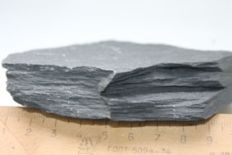

Образец№ 2041.Алевролитовый сланец с фауной
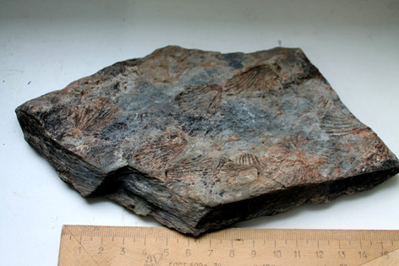 | 1. Цвет: Серый, светло- коричневый, окраска не однородная  2. Текстура: Полосчатая  3. Структура: Микрозернистая  4. Минеральный состав:  5. Особенности: Отпечатки ракушек фауны на плоскости рассланцевания

Образец №6005. Известковистый мелкозернистый песчаник
1. Цвет: Черно- бурый  2. Текстура: Полосчатая, массивная  3. Структура: Мелкозернистая  4. Минеральный состав: | 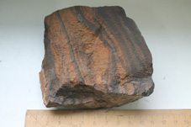

Образец №6073-2/1АПолимиктовый песчаник
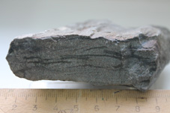 | Слабо расланцованный, Плотный  1. Цвет: Светло- серый, темно- серый  2. Текстура: Полосчатая  3. Структура: Мелкозернистая  4. Минеральный состав: Кварц, Кальцит, Серицит

Образец №6067-1/3Кварцевая жила
Антимонит в виде мелких агрегатов, видны участки кристаллического антимонита с совершенной спайностью, распался в трещинах, имеет форму заполнения в Кварцевой жиле.  1. Цвет: Белый, Серый  2. Текстура: Массивная | 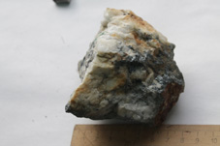
3. Структура:среднезернистая, крупно-зернистая не равномерно зернистая;
4. Форма выделений: Сплошные выделения, в трещинах Антимонит, отдельных индивидов не наблюдается
5. Минеральный состав: Кварц, антимонит.
Кварц SiO₂₋ Цвет-белый, блеск- стеклянный, твердость- 7, плотность- 2.65 г/см³, . спайность: несовершенная, излом: раковистый;
Антимонит Sb₂S₃- . Цвет- серый, свинцово-серый, блеск- металлический, твердость- 2, плотность- 4.5 г/см³, спайность: весьма совершенная, излом: раковистый

Образец № 6067-1/4Кварц-антимонитовая руда
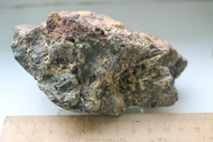 | 1. Цвет: Коричневый, серый, до темно-серого  2. Текстура: Массивная  3. Структура: Среднезернистая  4. Форма выделений: Отдельные выделения игольчатых кристаллов антимонита  5. Минеральный состав: антимонит, кварц
Антимонит Sb₂S₃- . Цвет- серый, свинцово-серый, блеск- металлический, твердость- 2, плотность- 4.5 г/см³, спайность: весьма совершенная, излом: раковистый.
В полостях жилы по антимониту наблюдается серо- желтый налет.

Образец № 6067-1/4АКварцевая жила с антимонитом
1. Цвет: Коричневый, серый до темно- серого  2. Текстура: Массивная  3. Структура: Средне- крупнозернистая  4. Форма выделений: Крупные кристаллические выделения Антимонита с плоскостями скольжения  5. Минеральный состав: Кварц, Антимонит | 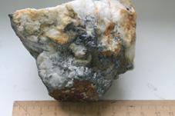
КварцSiO₂₋ Цвет-белый, блеск- стеклянный, твердость- 7, плотность- 2.65 г/см³, спайность: несовершенная, излом: раковистый
Антимонит Sb₂S₃- . Цвет- серый, свинцово-серый, блеск- металлический, твердость- 2, плотность- 4.5 г/см³, спайность: весьма совершенная, излом: раковистый

Образец № 6067-1/5Кварцевая жила с Антимонитом
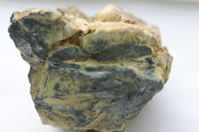 | 1. Цвет: Коричневый, серый  2. Текстура: Массивная  3. Структура: Неравномерно зернистая, среднезернистая  4. Форма выделений: Крупные кристаллы Антимонита  5. Минеральный состав: Кварц, Антимонит
КварцSiO₂₋ Цвет-белый, блеск- стеклянный, твердость- 7, плотность- 2.65 г/см³, . спайность: несовершенная, излом: раковистый
Антимонит Sb₂S₃- . Цвет- серый, свинцово-серый, блеск- металлический, твердость- 2, плотность- 4.5 г/см³, спайность: весьма совершенная, излом: раковистый

Образец № 6070-1/4Кварцевая жила в песчанике
1. Цвет: Белы, серый, коричневый  2. Блеск: Стеклянный  3. Текстура: Прожилковая, массивная  4. Структура: Среднезернистая  5. Спайность: Несовершенная  6. Излом: Неровный  7. Форма выделений: Контакт кварцевой жилы с вмещающей породой  8. Минеральный состав: Кварц, песчаник | 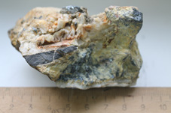

Образец № 6067-1/2Кварцевая жила с Антимонитом
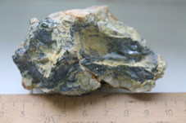 | 1. Цвет: Светло- серый  2. Блеск: Стеклянный  3. Текстура: Масивная  4. Структура: Крупнозернистая  5. Спайность: Несовершенная  6. Излом: Неровный  7. Форма выделений: отдельные зернистые агрегаты расколоченные между кварцевыми зернами, в пустотах образовались кристаллы.
8. Минеральный состав: Кварц, Антимонит
КварцSiO₂₋ Цвет-белый, блеск- стеклянный, твердость- 7, плотность- 2.65 г/см³, . спайность: несовершенная, излом: раковистый;
Антимонит Sb₂S₃- . Цвет- серый, свинцово-серый, блеск- металлический, твердость- 2, плотность- 4.5 г/см³, спайность: весьма совершенная, излом: раковистый

Приложение 5
Дифрактограмма с

